**DOSSIER TECHNIQUE**

UTILISATION TEAM VIEWER

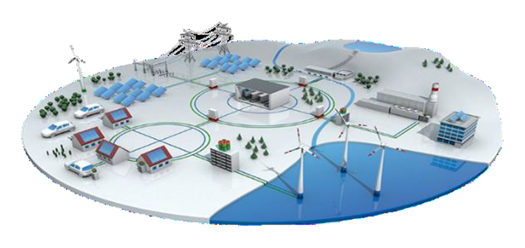

**DOSSIER MACHINE**

1 Installation de TeamViewer 1

1.1 Télécharger TeamViewer 2

1.2 Configuration de l’accès sans surveillance 3

2 Utilisation de TeamViewer 4

2.1 Remarque pour l’utilisation de Teamviewer depuis le PC NUC 5

# Installation de TeamViewer

* TeamViewer nécessite une licence d’utilisation dans tout environnement autre que l’usage à titre personnel. Cette licence est à la charge de l’utilisateur final.
* La procédure d’installation est identique pour le PC NUC qui est à l’intérieur de l’affichage dynamique et pour le PC de télémaintenance (distant)

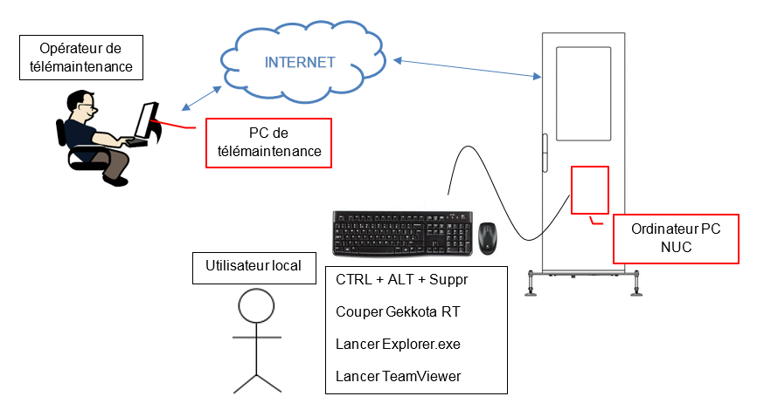

* Attention, pour le PC NUC à l’intérieur de l’affichage dynamique : Gekkota RT coupe l’Explorateur à son lancement et masque automatiquement la barre des tâches Windows.
* Pour retrouver l’Explorateur procéder comme ci-dessous :

1. Connecter un clavier (+ souris) au PC NUC dans le coffret de l’affichage dynamique
2. Ctrl + Alt + Suppr 🡪 Gestionnaire des tâches 🡪 Fichier 🡪 Exécuter 🡪 explorer.exe
3. Patienter quelques secondes…
4. L’explorateur Windows est de nouveau utilisable
5. Touche Windows du clavier pour afficher la barre des tâches et le visuel sur la souris

## Télécharger TeamViewer

Télécharger le fichier d’installation de TeamViewer *« TeamViewer_Setup.exe »* depuis le site officiel.

* Choisir ***« Installer pour contrôler ultérieurement cet ordinateur à distance »***.
  + Usage personnel
    - Choisir ***« personnellement / non Commercialement »****.*
  + Usage professionnel (requiert une licence)
    - Choisir ***« utilisation professionnel / par une société ».***
* Cliquer sur ***« J’accepte – terminer »***.

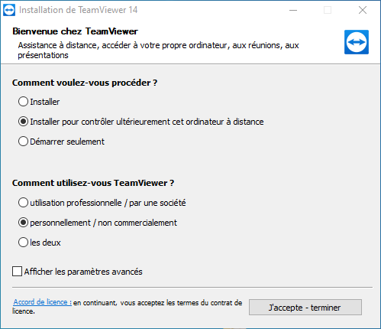

## Configuration de l’accès sans surveillance

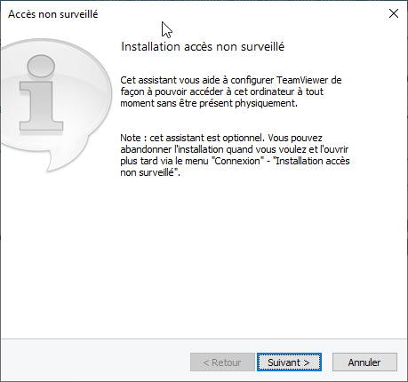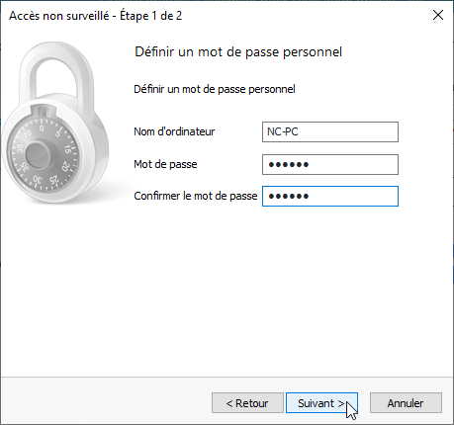

* Choisir un mot de passe (minimum 6 caractères)
* Ne pas créer de compte utilisateur

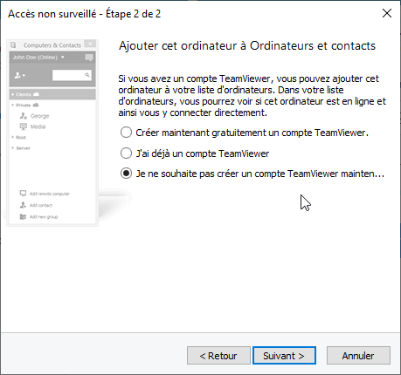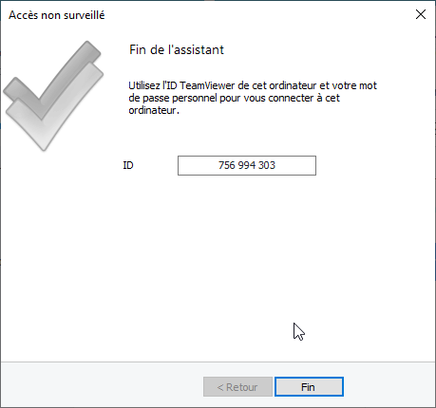

* Sauvegarder l’identifiant pour s’y connecter ultérieurement
* Vérifier l’**ID** et **« Accès non surveillé »**

Exemple :

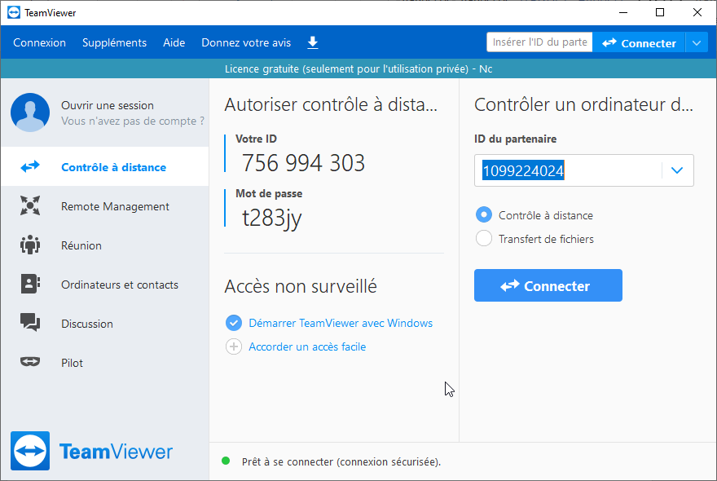

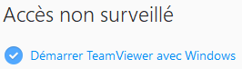

# Utilisation de TeamViewer

Se reporter aux documents dans le répertoire suivant du dossier technique : DTTE10\DOC\TEAMVIEWER

* **TeamViewer12-Manual-Remote-Control-fr.pdf**
* TeamViewer11-Manual-ITbrain-en.pdf
* TeamViewer11-Manual-ManagementConsole-fr.pdf
* TeamViewer12-Manual-Meeting-fr.pdf

## Remarque pour l’utilisation de Teamviewer depuis le PC NUC

* Attention, Gekkota RT coupe l’Explorateur à son lancement et masque automatiquement la barre des tâches Windows.
* Pour retrouver l’Explorateur procéder comme ci-dessous :

1. Connecter un clavier (+ souris) au PC NUC dans le coffret de l’affichage dynamique
2. Ctrl + Alt + Suppr 🡪 Gestionnaire des tâches 🡪 Fichier 🡪 Exécuter 🡪 explorer.exe
3. Patienter quelques secondes…
4. L’explorateur Windows est de nouveau utilisable
   1. Touche Windows du clavier pour afficher la barre des tâches et le visuel sur la souris
5. Cliquer sur l’icône de TeamViewer en bas à droite pour accéder aux informations de connexion
6. Terminer le processus **explorer.exe** dans le gestionnaire des tâches et fermer les fenêtres encore ouvertes.

* Après chaque fin de session TeamViewer affiche « Vous remerciant de l’utilisation »
  + Pour supprimer ce message créer un compte et décocher la case dans :
    - Suppléments 🡪 Options 🡪 Ordinateur et contact
      * Saisir les informations du compte
      * Décocher la case « Afficher la fenêtre de commentaire après chaque session »